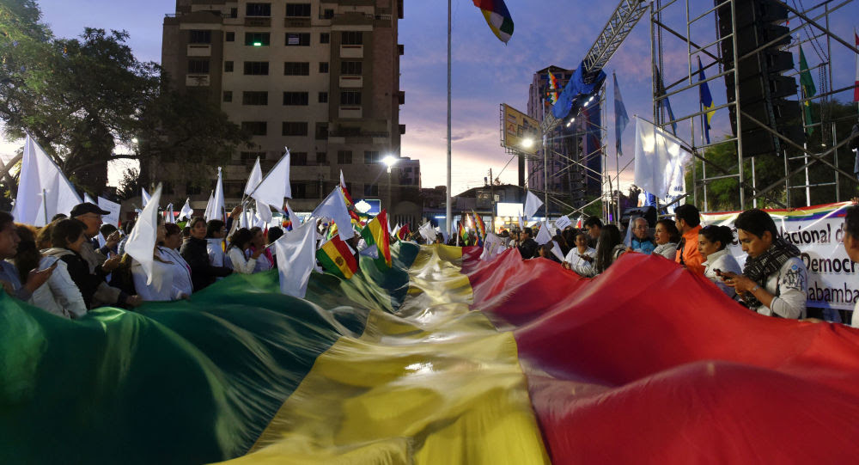

Bolivia: los errores ingenuos de Evo Morales
© REUTERS / Danilo Balderrama
Por Vicky Peláez
Evo Morales, el que logró sacar a su país de la extrema pobreza y convertirlo en un ejemplo de desarrollo económico y social en la región, debe reconocer que pecó de ingenuo al creer que su código de ética y su amor a la Pachamama serían comprendidos por la mayoría de sus paisanos y respetado por los extranjeros que ambicionaban todos sus recursos.
Si se tiene un buen conocimiento de los medios de que dispone el enemigo, las pérdidas podrían ser menores (Victor Serge, 1890-1947)
Evo Morales, el gran líder que logró sacar a su país de la extrema pobreza y convertirlo en un ejemplo de desarrollo económico y social en América Latina, debe reconocer que pecó de ingenuo al creer que su código de ética y su amor a la Pachamama serían comprendidos por la mayoría de sus paisanos y respetado por los extranjeros que ambicionaban todos sus recursos.
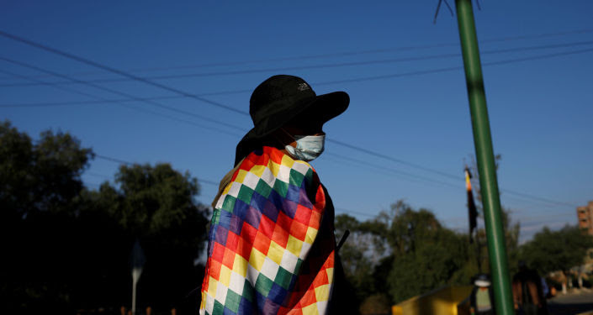
© REUTERS / Marco Bello
La encrucijada de Bolivia: entre la república y el Estado plurinacional
No calculó bien la capacidad destructiva de sus enemigos y no se preocupó por preparar a su pueblo para defender su revolución al enfocar toda su energía y su capacidad organizativa al crecimiento de la economía y del bienestar de su pueblo. Tanto él como su segundo, Álvaro García Linera, subestimaron las señales de peligro y no se prepararon para el golpe que se preparaba y ya estaba prácticamente anunciado desde hacía años.
Ahora, el poder norteamericano —y especialmente la CIA y la DIA— debe de estar de fiesta al lograr tumbar por fin a ese indio Evo Morales que se atrevió durante 13 años a construir un Estado plurinacional orgulloso y soberano desafiando a Washington y, en especial, a las transnacionales al cortarles acceso casi gratuito a los yacimientos de gas, de uranio y de metales estratégicos como el litio, el indio, el galio.
Desde la llegada al poder de Evo Morales el 22 de enero de 2006 comenzó la conjura de Estados Unidos con su servil OEA, los servicios de inteligencia norteamericanos, las fundaciones tipo Jubilee Foundation, las ONG como Standing Rivers, la Iglesia evangélica nacional e internacional, los Comités Cívicos bolivianos, la Embajada norteamericana en La Paz y los altos mandos de las Fuerzas Armadas y de la Policía.
Todos los golpes requieren bastante preparación y entrenamiento para poner en marcha acciones bien organizadas tanto de los grupos civiles locales como de los paramilitares, que en el caso de Bolivia querían entregar su país a Estados Unidos a cambio de obtener acceso al poder y negocios.
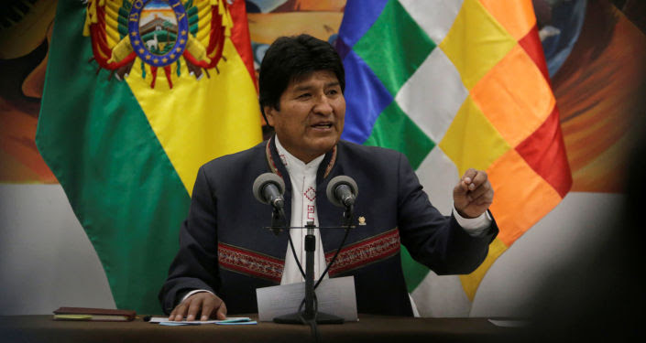
© REUTERS / David Mercado
Hartos Evos aquí hay
El Gobierno de Evo Morales sabía perfectamente de este proceso en Bolivia después de que la Unidad Táctica de la Resolución de Crisis de la Policía abatiese el 16 de abril de 2009 a una célula paramilitar compuesta por el boliviano-húngaro Eduardo Rozsa Flores y por los mercenarios europeos Michael Dwyer (irlandés) y Árpád Magyaros (rumano-húngaro). Estos terroristas fueron contratados por el empresario y hacendado croata-boliviano Branco Marincovik con el propósito de asesinar a Evo Morales y provocar un golpe de Estado y la secesión de los departamentos de la llamada Media Luna (Santa Cruz, Tarija, Pando y Beni) formando un nuevo país.
En 2008 los servicios de inteligencia de Cuba y Venezuela advirtieron a Evo Morales que no debía confiar en la mayoría de los oficiales de alto grado de las Fuerzas Armadas debido a su adoctrinamiento pronorteamericano que recibieron en la Escuela de las Américas (SOA). Precisamente aquel año Evo Morales tomó la decisión de no enviar más a los militares bolivianos a la SOA. Pero no se atrevió a reformar a las instituciones militares inculcándoles valores plurinacionales.
Recién en 2016 fue creada la Escuela de Comando Antimperialista General Juan José Torres Gonzales, donde el tema Geopolítica del imperialismo fue designado como un curso obligatorio. El 9 de agosto de 2019, ya informado sobre ciertos movimientos sospechosos en las Fuerzas Armadas Evo Morales propuso crear un Comando Sur Antimperialista junto con la participación de Venezuela, Nicaragua y Cuba.
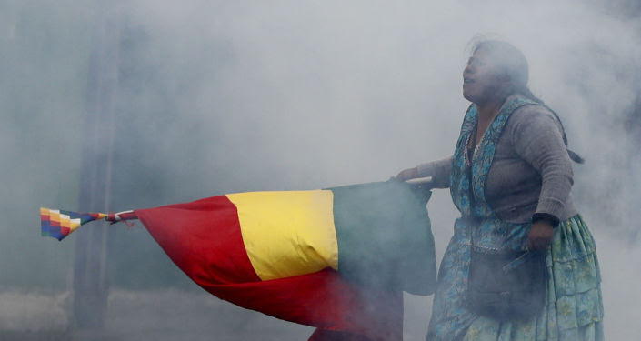
© AP Photo / Natacha Pisarenko
¿Qué pasó en Bolivia? Apuntes sobre guerra simbólica
No obstante, el golpe de Estado ya llevaba varios meses gestándose. El encargado de negocio de la Embajada norteamericana en La Paz, Bruce Williamson, coordinó los últimos detalles de la destitución de Evo Morales con el comandante en jefe der las Fuerzas Armadas bolivianas, el general Williams Kaliman. (TV Mundus, Argentina, 14 de noviembre 2019). Los estrategas de Washington designaron al ejército boliviano como nudo central del golpe, siendo los Comités Cívicos organizadores y ejecutores de actos de protesta, violencia, saqueos y todo tipo de acciones para desestabilizar al Gobierno de Morales, descabezar el proceso de cambio desde sus funcionarios hasta los líderes políticos y no permitir su reelección. Inclusive ya estaba planificado que el primer presidente indígena de Bolivia repitiera el destino de Muammar Gadafi y Sadam Hussein. (CounterPunch, noviembre 2019).
Cuando en agosto de 2018 el periodista mexicano Luis Hernández Navarro preguntó a Evo Morales en Cochabamba sobre la posibilidad de un golpe de Estado, el mandatario le contestó: "No creo que haya golpe militar, pero intentarán una convulsión nacional… La embajada de EEUU busca cómo convulsionar el país. Pero han fracasado, fracasado y fracasado porque estamos con la verdad. Es la gran ventaja que tenemos". (La Jornada, México, 12-11-2019).
Se equivocó Morales, pues su verdad y su código de ética basado en los principios de la igualdad, del patriotismo, del decir siempre la verdad, u de no robar y proteger a la Pachamama eran opuestos drásticamente a la verdad de la oposición, deseosa de conservar y aumentar sus privilegios económicos y sociales aunque a costa de la soberanía nacional.
Por lo visto, no ha leído el mandatario boliviano ni su segundo, Álvaro García Linera, el ensayo del revolucionario ruso Víctor Serge Lo que cada revolucionario debe saber sobre la represión (1921). Entonces se hubieran enterado de que, desde el momento en que se prepara una revolución, la contrarrevolución busca formas de no permitir su puesta en marcha. Tampoco estudió bien Evo ni Álvaro la proclividad histórica de los militares de su país a la traición y golpes militares. El décimo quinto presidente de Bolivia, el general Mariano Melgarejo, llegó al poder a través de un golpe, y entregó el litoral boliviano con todas sus riquezas a chilenos e ingleses escapando finalmente a Chile.
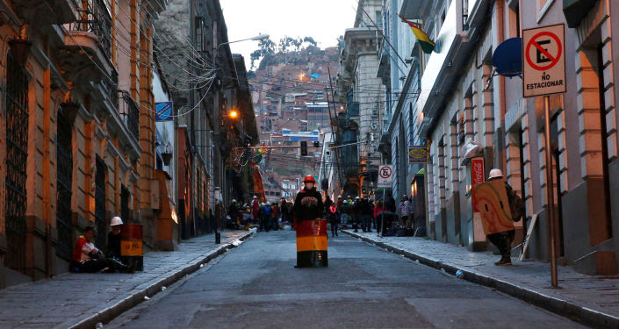
© REUTERS / David Mercado
Bolivia, un país sin ley, camino de convertirse en un Estado paria
El otro golpista militar, Hilarión Daza Groselle —el décimo noveno presidente—, traicionó a su mentor Mariano Melgarejo por 10.000 pesos y ofreció un pretexto a los chilenos para la guerra del Pacífico (1879-1884). Traicionó también a los peruanos y finalmente desertó y se escapó a París. El trigésimo sexto presidente, German Busch Becerra también militar—, participó en tres golpes y finalmente traicionó a la patria. El presidente general Rene Barrientos llamó inmediatamente a sus jefes de la CIA cuando Che Guevara fue capturado en octubre de 1967 para recibir órdenes respecto a qué hacer con el prisionero.
No es de extrañar entonces que con tantos antecedentes siniestros a través de la historia de los militares bolivianos el ahora excomandante en jefe de la Fuerzas Armadas de Bolivia, el general Williams Kaliman —egresado de la Escuela de las Américas en 2003 y exagregado militar en EEUU—, traicionase a Evo Morales. Resulta que para el 7 de agosto, cuando Kaliman se declaró antimperialista y partidario de los cambios que estaba aplicando el presidente, ya estuviese comprometido con la embajada norteamericana para realizar un golpe de Estado. El general de la Policía y expresidente de agregados policiales de América Latina en Washington, Vladimir Yuri Calderón, estaba involucrado también en la traición.
El analista Sullkata M. Quilla, del Centro Latinoamericano de Análisis Estratégico (CLAE), reveló que Kaliman y otros generales participantes en el golpe recibieron un millón de dólares cada uno y, los jefes de Policía, 500.000. Del pago se encargó Williamson, y se realizó en Argentina en la provincia de Jujuy bajo el auspicio de su gobernador, Geraldo Morales. Pasadas 72 horas del golpe, Kaliman y otros jefes militares y policiales se trasladaron a EEUU a resguardo de cualquier investigación nacional e internacional. (TV Mundus, Argentina, 14 de noviembre, 2019).
El pueblo boliviano está pagando con su sangre que Evo pecase de inocente al no tomar en cuenta la experiencia de Hugo Chávez, quien desde el inicio del proceso de cambio logró formar una sólida alianza cívico-militar y crear también los Comités de Defensa de la Revolución Bolivariana. Los adoctrinó en los postulados de Simón Bolívar y los armó con 100.000 metralletas Kalashnikov adquiridas en Rusia. Su seguidor, actual presidente Nicolás Maduro, fortaleció y adiestró militarmente a estos comités. Actualmente ya cuentan con más de 2.000.000 de militantes.
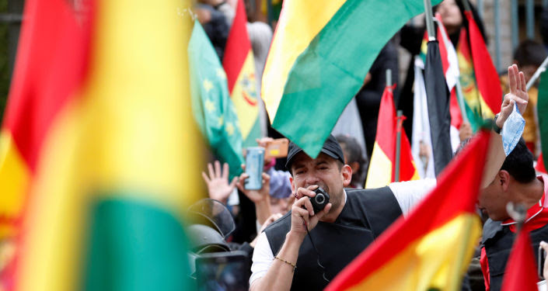
© REUTERS / Carlos Garcia Rawlins
Bolivia, al borde del abismo
Las Fuerzas Armadas Nacionales Bolivarianas (FANB) desde la llegada a Hugo Chávez al poder en 1999 fueron reformadas y educadas en el patriotismo igual que su servicio de inteligencia. A pesar de todas estas medidas, solo en 2019 se registraron 47 intentos de de la CIA, la DIA y los servicios de inteligencia de Colombia de captar a oficiales de la Fuerza Armada, como reveló recientemente el presidente Maduro.
Televen de Venezuela informó que se han intentado robar misiles y desarticular el sistema de radares móviles y fijos. Gracias a la actuación de militares patriotas, estos intentos fueron descubiertos y los implicados fueron detenidos. Según Nicolás Maduro, sus "instituciones militares están haciendo una permanente labor de inteligencia". (Televen-Tv, 12 de noviembre de 2019).
Esta permanente labor de inteligencia fue ignorada o no supervisada por el Gobierno de Evo Morales y casi seguro que sus servicios de inteligencia —el SIE y la DIE— ya estuvieran infiltrados por la CIA y DIA norteamericanos. También el Gobierno de Evo Morales descuidó el rol que desempeñaba la mayoría de las ONG en la desestabilización del MAS y de su Gobierno. Según el informe del Resumen Latinoamericano (20 de noviembre 2019), en 2007 hubo 1.800 ONG en el país, de las cuales estaban registradas en 2018 solamente unas 640. Muchas de ellas estaban financiadas por el Gobierno estadounidense a través de la USAID, organización que ha gastado desde 2002 más de 97.000.000 de dólares en promover el separatismo en Bolivia y en financiar la oposición. Tanto gasto de los norteamericanos que hoy ya está recuperado.
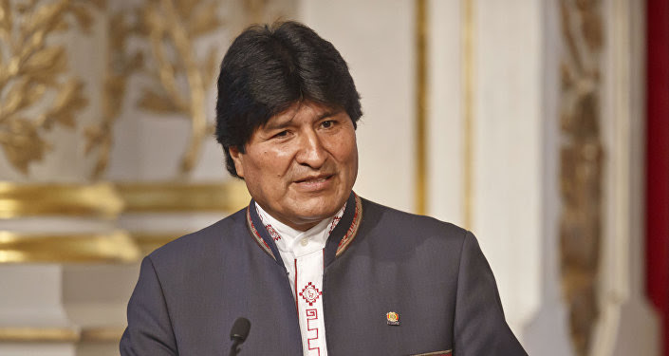
© AP Photo / Michel Euler
¿Podría Evo Morales volver al poder en Bolivia?
Todo el esfuerzo del Gobierno plurinacional de Morales fue dedicado al crecimiento económico y al bienestar social de su pueblo. Descuidó la seguridad de su Estado y se olvidó de que el enemigo tanto interno como externo nunca duerme, esperando su momento. Finalmente llegó en forma de un golpe de Estado y con la autoproclamación de Jeanine Áñez como presidenta de Bolivia. Esta presidenta ya recibió por su colaboración con Estados Unidos lo tan anhelado por la mayoría de los opositores: la Green Card, enviada por el mismo secretario de Estado, Mike Pompeo (Aporrea, José Sant Roz, 24-11-2019). Se descubrió también que Jeanine es la perfecta birlocha boliviana (alguien que odia su raza).
Se llamó desde su nacimiento y hasta los 19 años Anahí Ayelén Áñez. Era alguien del más puro origen indígena en la escuela la llamaba Chola, chula, cholita. Con el tiempo y gracias a la beca de la USAID y a su identificación con la religión evangélica, trató de sacar de su cuerpo y de su mente todo lo indígena coloreando su pelo y cambiando el color de sus ojos con lentes de contacto. Logró el título de abogada por correspondencia y a los 38 años ya era directora del canal Total Visión.
Para entender mejor hacia dónde podría llevar a Bolivia esta presidenta y los opositores que la rodean, vale la pena reproducir la respuesta de la presidenta de facto a un periodista extranjero que le preguntó, después de su juramentación, si era racista. Dijo Jeanine que "nunca quise ser presidenta de nada, mucho menos de este país. Por otra parte, que yo sepa, desde que el mundo es mundo toda supremacía ha sido y tendrá que ser blanca. Yo nunca he visto a un Supremo que sea negro o indio, ni siquiera trigueño. El mismo señor Jesucristo es blanco".
Con un Gobierno de este tipo, lo único que se puede esperar es el retroceso económico, social, político y cultural de Bolivia hacia el pasado, donde la desigualdad, el racismo y la injusticia imponían sus reglas. La Asamblea Legislativa Nacional, cuya presidenta y cuyos dos tercios de representantes son miembros de la MAS, no se atrevieron a seguir la constitución y tratar la renuncia de Evo Morales. Su presidenta, Mónica Eva Copa, logró el consenso para la ley que habilita nuevas elecciones.
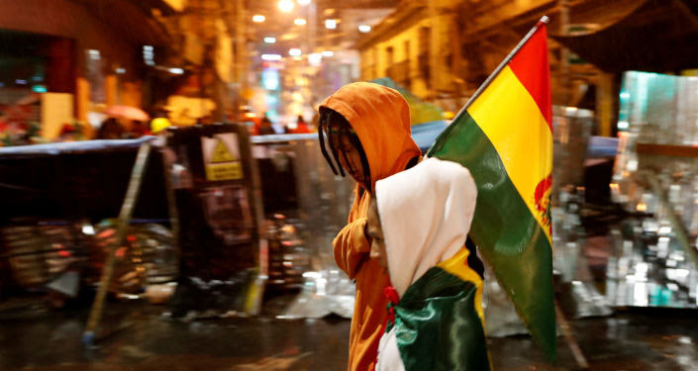
© REUTERS / Carlos Garcia Rawlins
¡Arde América Latina!
La Confederación Obrera Boliviana (COB), la Mesa de Unidad y otras organizaciones firmaron un acuerdo con el Gobierno de transición. Según la presidenta de la Asamblea Legislativa, Mónica Eva Copa, "si yo tomara decisión con corazón seguiríamos en guerra. Pero hay que usar la cabeza para que esto se pacifique y no haya más muerte". (Pagina 12, 27-11-2019)
Mientras tanto, la represión sigue su curso y el ministro de Gobierno, Arturo Murillo, hizo publicar una lista de senadores y diputados que, en su opinión, fomentan la desestabilización del país. También anunció la creación de un aparato especial de la Fiscalía para detener a diputados y senadores. A la vez, Seis Federaciones del Trópico de Cochabamba, la ciudad de El Alto, Yapacaní y el Norte de Potosí siguen con el bloqueo de carreteras exigiendo el fin de la represión.
Lastimosamente, Evo Morales, Álvaro García Linera y los dirigentes de la MAS no hicieron a tiempo lo que Mónica Eva Copa llama "usar la cabeza" para prevenir este siniestro golpe de Estado y proteger tanto la seguridad nacional como los excelentes logros económicos y sociales que logró Bolivia en estos 13 años de Gobierno de Evo Morales. Se olvidaron de que "el enemigo nunca duerme" y, en especial, el enemigo de clase.

